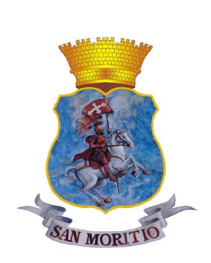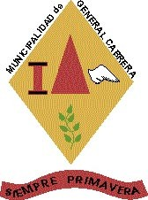
Atto di gemellaggio Hermanamiento
San Maurizio Canavese & General Cabrera

In ottemperanza alla volontà del Consiglio Comunale, espressa con deliberazione consiliare n. 19 in data 23-04-2004, di promuovere il gemellaggio tra il Comune di San Maurizio Canavese e la Città di General Cabrera (Provincia Cordoba) Repubblica Argentina, per uno scambio culturale e sociale tra la Comunità Sanmauriziese e la Comunità di General Cabrera nonchè a conferma dell’impegno assunto nel Marzo 2004 in General Cabrera per stabilire rapporti permanenti tra i Comuni suddetti.

Tutto ciò premesso

Il Sindaco del Comune di San Maurizio Canavese (Provincia di Torino) Repubblica Italia, Dott. Roberto Canova ed il Sindaco della Città di General Cabrera (Provincia di Cordoba) Repubblica Argentina Sig. Rody Wilson Guerreiro, firmando il presente Atto, assumono l’impegno solenne di favorire reciproci rapporti umani e culturali tra le loro due comunità, nonchè di incentivare con tutti i mezzi possibili qualsiasi iniziativa anche di carattere socio-economico che porti allo sviluppo della collaborazione e favorisca l’interscambio di interessi tra i loro cittadini.

Firmano il presente atto

Il Sindaco del Comune di Il Sindaco del Comune di
San Maurizio Canavese General Cabrera
Roberto Canova Rody Wilson Guerreiro

General Cabrera, 19 novembre 2004

